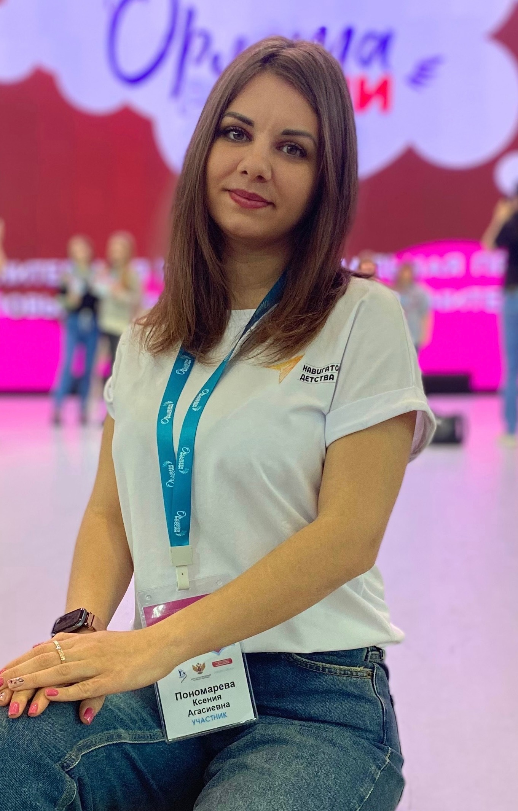

ФОТО

ФИО: Пономарева Ксения Агасиевна
Возраст: 26лет
Должность: советник директора по воспитанию и взаимодействию с детскими общественными объединениями; учитель биологии и химии высшей категории категории
Регион: Краснодарский край
Муниципальное образование:Апшеронский район.
Школа (полное наименование):муниципальное бюджетное общеобразовательное учреждение средняя общеобразовательная школа №25

Родился:30.04.1997 г.
Место рождения:г. Апшеронск
Образование (наименование образовательной организации: факультет, специальность и направление, переквалификация:)Федеральное государственное бюджетное образовательное учреждение высшего образования «Адыгейский государственный университет»; специальность: педагогическое образование (с двумя профилями подготовки)
Трудовая деятельность:
Число, месяц и год |  | Место работы, должность | Адрес организации
приема | увольнения | Место работы, должность | Адрес организации
01.09.2017 |  | муниципальное бюджетное общеобразовательное учреждение средняя общеобразовательная школа №25 | Краснодарский край, Апшеронский район, ст.Куринская, ул.Новицкого, 34
01.09.2022 |  | МБОУСОШ № 25. МО Апшеронский район советник директора по воспитанию и взаимодействию с детскими общественными объединениями | Краснодарский край, Апшеронский район, ст.Куринская, ул.Новицкого, 34
21.11.2022 | по н.в. | ФГБУ « Росдетцентр» эксперт отдела реализации проектов и программ в сфере патриотического воспитания граждан | Г.Москва ул.Усачева 64

Общественная деятельность:
- участие в подготовке и проведению выборов (секретарь избирательной комиссии)
- Руководитель детского экологического совета МБОУСОШ №25;
- Участие в экологических акциях («Разделяй с нами», акция «Помощь хвостикам», «Сдай макулатуру- спаси дерево», «Сад памяти», участие в краевых и муниципальных проектах, и т.д.) и привлечение к этому обучающихся. Первое место в районе среди детских экологических советов.;
- Член молодежного клуба РГО «ЭКОСфера»;
- Участие в патриотических акциях («Мы вместе», «Добрые письма», «Подарок солдату», «Георгиевская ленточка», «Бессмертный полк» и т.д.)
- Социально-педагогическая деятельность (наставничество в работе с юнармейцами, педагог-наставник победителей и призеров муниципального этапа предметных ВСОШ); Курсы повышения
Квалификации:
«Институт развития образования» Краснодарского края;
Академия реализации
государственной политикии
профессионального развития
работников образования
Министерства просвещения
российской Федерации;
ФГБОУ «Всероссийский центр «Орлёнок»;
ФГБОУ «Новосибирский государственный педагогический университет».
- Член партии Единая Россия

Награды и достижения (перечислить сначала награды приказом и внесением в трудовую книжку):
Региональные: Благодарственное письмо постоянного комитета Законодательного Собрания Краснодарского края -2020год
Благодарственное письмо постоянного комитета Законодательного Собрания Краснодарского краям- 2023 год
Федеральные: нет
Муниципальные: Грамота Управление образования администрации муниципального образования Апшеронский район «За многолетний добросовестный педагогический труд, личный вклад в дело воспитания и обучения подрастающего поколения и в связи с празднованием Международного Дня учителя» от 23 сентября 2022г. №2327/01-03;
Грамота Управление образования администрации муниципального образования Апшеронский район «За подготовку победителя муниципального этапа всероссийской олимпиады школьников по биологии в 2022-2023 учебном году» приказ УО от 22 декабря 2023 года № 3027/01-03;
Грамота наставника муниципального этапа всероссийской олимпиады школьников» приказ УО от 13 мая 2022 года № 750/01-03;

Направление деятельности:
- Образование и знание
- Волонтёрство и добровольчество
- Экология и охрана природы

Личные достижения:
Являюсь наставником Детского экологического совета МБОУСОШ №25, который занял первое место в районе в конкурсе «Лучший детский экологический совет»;
Наставник победителей предметных олимпиад школьного и муниципального уровня;

Семейное положение (включая количество детей и их дата рождения):не замужем, детей нет;
Контактные данные(мобильный телефон, почта): тел.:89891425140;
pksenia247@icloud.com
Аккаунты в социальных сетях (вконтакте, телеграмм):
Личные:https://vk.com/id202439546
Муниципальные/школьные:
https://vk.com/soh25aps
Хобби и увлечения:
-Написание сценариев для школьных линеек;
-Начинающий кондитер;
- Занятие экологической деятельностью;
- Помощь бездомным животным.
Я могу быть полезен в области: экологической, создание видеороликов, роль ведущего линеек, кондитерских мастер-классов.

